2018年第四季度云南省银行家问卷调查简述

2018年第四季度，中国人民银行昆明中心支行调查统计处组织对全省121位银行家开展的问卷调查数据汇总结果显示：
一、银行家宏观经济热度指数
银行家宏观经济热度指数为33.9%,较上季上升1.2个百分点，较上年同期下降5.2个百分点。其中，67.8%认为当前宏观经济形势“正常”，较上季上升4.1个百分点；32.2%认为“偏冷”，较上季下降3.3个百分点。银行家宏观经济热度预期指数为36.8%。
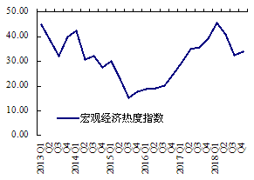
图1：银行家宏观经济热度指数
二、银行业景气指数和银行盈利指数
银行业景气指数为62.0%，较上季上升0.8个百分点，较上年同期下降0.2个百分点。银行盈利指数为65.3%，较上季和上年同期分别下降6.6个和3.2个百分点。
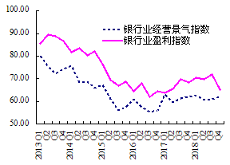
图2：银行业经营景气指数和盈利指数
三、贷款总体需求指数
贷款总体需求指数为67.4%，较上季和上年同期分别下降4.9个和1.5个百分点。分行业看，制造业贷款需求指数为50.4%，较上季下降0.4个百分点；基础设施贷款需求指数为67.2%，较上季下降2.5个百分点。分规模看，大、中、小微型企业贷款需求指数分别为55.3%、57.6%、67.1%，较上季分别下降4.4个、下降2.1个、上升0.8个百分点。
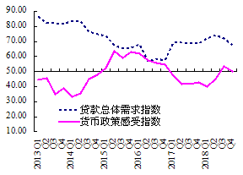
图3：贷款总体需求指数和货币政策感受指数
四、银行家货币政策感受指数
银行家货币政策感受指数为50.4%，较上季下降2.9个百分点，较上年同期上升7.5个百分点。其中，9.9%的银行家认为货币政策“偏松”，较上季下降4.1个百分点；81.0%认为“适度”，较上季上升2.5个百分点；9.1%认为“偏紧”，较上季上升1.6个百分点。对下季度，14.0%的银行家预期货币政策“趋松”。

